103 學年度第 1 學期 班級讀書會記錄單
班級： 261 圖書股長：曾采妮 (請簽名)
運用課程： 班會 參加人數：共 30 人
活動地點：261教室
活動時間： 10 月 31 日(自14：50 時至 15：40 時)
讀書會指導老師或領導人：康育英
(請簽名)
- 研究主題或導讀的書籍
*書名(主題)：紀弦其人其詩 *出版社：季刋出版
*作者：紀弦
*其他參考資料或圖書 : 華夏經緯網http://big5.huaxia.com/zhwh/whrw/rd/2013/07/3445707.html
*討論內容：
1.紀弦這個人：介紹現代派創社詩人、也是台灣詩壇的三位元老之一的紀弦相關資料。他主張
寫「主知」的詩，強調「橫的移植」。詩風明快，善嘲諷，樂戲謔。他的詩具有強烈的感性和
抒情意味，並展現出極為特殊的個人風格。
2.紀弦〈你的名字〉欣賞：導讀紀弦這首隨意而深情的愛情詩。
3.分組討論：（1）畫出Q版的紀弦：運用學習單分組創意作畫。
（2）朗誦紀弦〈你的名字〉：各組派出代表做朗誦，並票選最佳組別做獎勵。最後
由第一組票選勝出。
（3）寫出你聽過的特殊名字：千成琳、權志龍、第五笑瑩、宣中文、畢書盡、田
清水等。
（4）簽上同組所有成員的名字，稍做美工讓它有點藝術氣息：各組學習單創作。

- 執行方式
■討論會 □參觀 □看影片或媒體 □其他
- 成效評估 (由讀書會指導老師填寫)
配合第三冊國文課本第四課談到的現代派重要創社詩人紀弦，所以這次讀書會就選擇對紀弦
其人其詩的加深學習。選擇紀弦這首〈你的名字〉做討論，是因為它的文字表現自由而且詩情易懂，題材是愛情，也容易讓學生投入並且心有戚戚焉。請學生分組做朗誦表演，因為準備時間倉促，以致表現不夠完整、流暢，是可惜之處；但也有組別用吟唱的方式穿插表現，令人驚豔。透過票選除自己以外的最佳組別，讓學生也能懂得去欣賞他組的優秀表現。相信經過這次的讀書會活動，學生對紀弦及現代詩的認知更深入了一些，也希望能點燃學生欣賞現代詩的美麗火苗。

(資料填寫後，請寄至 kfshlib@kfsh.hc.edu.tw信箱)

103 學年度第 1 學期 班級讀書會 活動照片

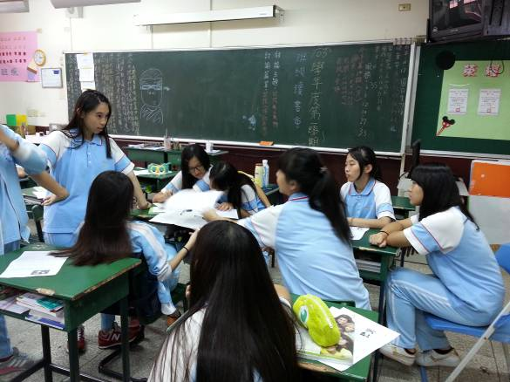 | 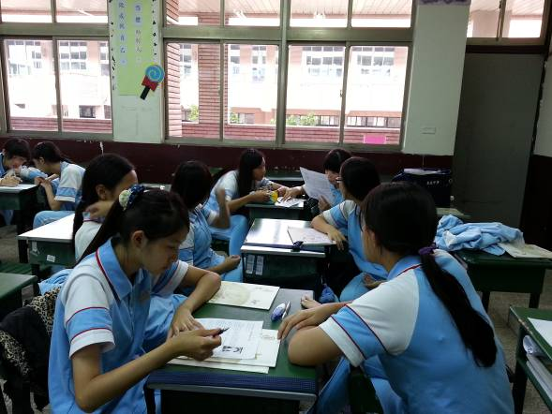
分組討論：如何朗誦紀弦〈你的名字〉。 | 分組討論：動動腦，仔細完成學習單。
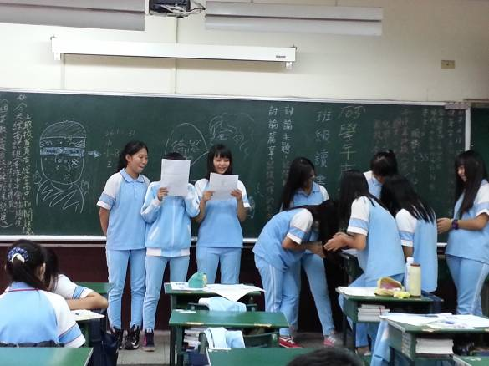 | 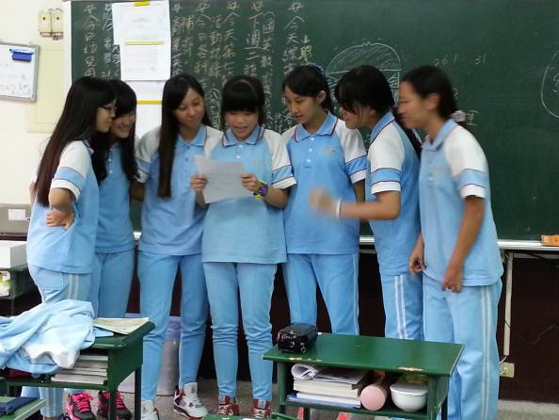
分組表現：朗誦紀弦〈你的名字〉，加上拍手做效果。 | 分組表現：朗誦紀弦〈你的名字〉，有 點緊張，應該再大方一點。

